***Картотека консультаций  для родителей***

***по Правилам Дорожного Движения***

**ПОДГОТОВИЛА : ВОСПИТАТЕЛЬ Калаева Т.Ю.**

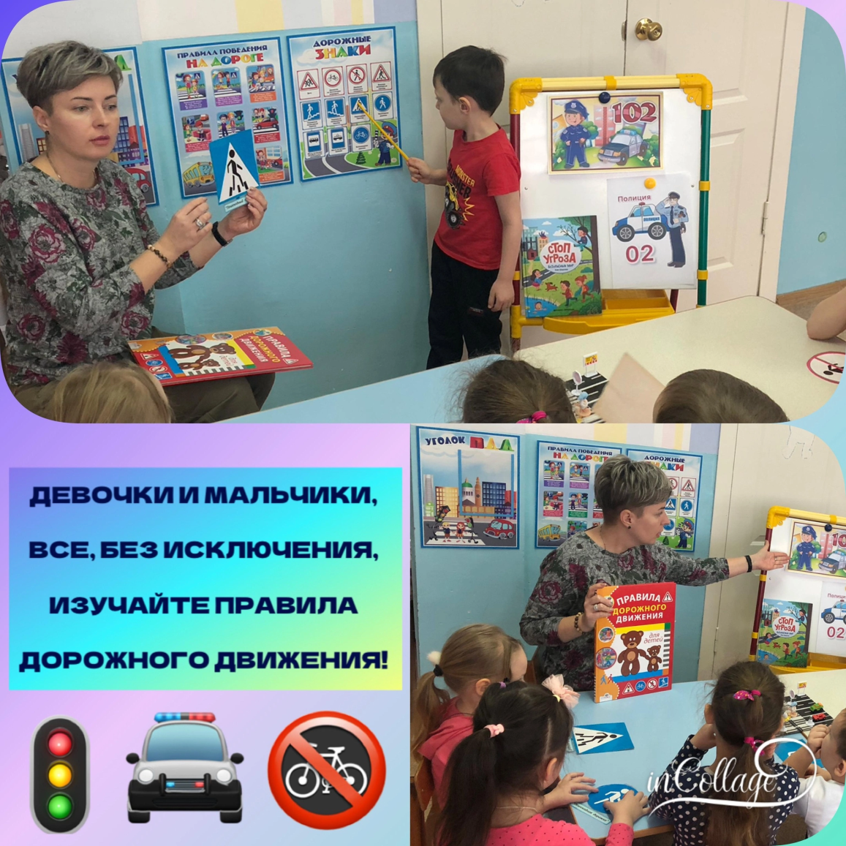

**Консультация для родителей.**

**«Дорожная азбука»**

Родители должны помнить, что именно они являются

для своего ребенка главным примером правильного и

безопасного поведения на улице. Необходимо своевременно

обучать детей ориентироваться в дорожной ситуации, воспитывать у ребенка потребность быть дисциплинированным и внимательным, осторожным и осмотрительным.

Причиной дорожно-транспортных происшествий чаще всего являются сами дети. Приводит к этому незнание элементарных основ правил дорожного движения, безучастное отношение взрослых к поведению детей на проезжей части. Предоставленные самим себе, дети, особенно младшего возраста, мало считаются с реальными опасностями на дороге. Объясняется это тем, что они не умеют еще в должной степени управлять своим поведением. Они не в состоянии правильно определить расстояние до приближающейся машины и ее скорость и переоценивают собственные возможности, считают себя быстрыми и ловкими. У них еще не выработалась способность предвидеть возможность возникновения опасности в быстро меняющейся дорожной обстановке. Поэтому они безмятежно выбегают на дорогу перед остановившейся машиной и внезапно появляются на пути у другой. Они считают вполне естественным выехать на проезжую часть на детском велосипеде или затеять здесь веселую игру.

Знакомить детей с правилами дорожного движения, формировать у них навыки правильного поведения на дороге необходимо с самого раннего возраста, так как знания, полученные в детстве, наиболее прочные; правила, усвоенные ребенком, впоследствии становятся нормой поведения, а их соблюдение - потребностью человека.

Знакомя детей с правилами дорожного движения, культурой поведения на улице, следует помнить, что эта работа тесно связана с развитием ориентировки в пространстве и предполагает формирование таких качеств личности, как внимание, ответственность за свое поведение, уверенность в своих действиях.

Дорога с ребенком из дома в детский сад и обратно - идеальный момент для формирования у него навыков безопасного поведения на улице. Перед ребенком всегда должен быть личный пример соблюдения родителями всех без исключения правил дорожного движения.

**Правила безопасного поведения на улице**

На улице нужно быть очень внимательным, не играть на проезжей части.

Прежде чем переходить дорогу по пешеходному переходу «зебра», нужно сначала остановиться и посмотреть налево, затем посмотреть направо и еще раз налево. Если машин поблизости нет, можно переходить дорогу.

Дойдя до середины дороги, нужно посмотреть направо. Если машин близко нет, то смело переходить дальше.

Переходить через дорогу нужно спокойно. Нельзя выскакивать на проезжую часть.

Даже если загорелся зеленый свет светофора, прежде чем ступить на дорогу, следует внимательно посмотреть по сторонам, убедиться, что все машины остановились.

Все эти понятия ребенок усвоит более прочно, если его знакомят с правилами дорожного движения систематически, ненавязчиво. Используйте для этого соответствующие ситуации на улице, во дворе, на дороге. Находясь с малышом на улице, полезно объяснять ему все, что происходит на дороге с транспортом, пешеходами. Например, почему в данный момент нельзя перейти улицу, какие на этот случай существуют правила для пешеходов и автомобилей, укажите на нарушителей, отметив, что, нарушая правила, они рискуют попасть под транспорт.

Чтобы развить у ребенка зрительную память, закрепить зрительные впечатления, предложите малышу, возвращаясь с ним из детского сада, самому найти дорогу домой или, наоборот, «привести» вас утром в детский сад.

Не запугивайте ребенка улицей - панический страх перед транспортом не менее вреден, чем беспечность и невнимательность!

**Полезно прочитать ребенку стихотворения**:

«Про одного мальчика» С. Михалкова,

«Меч» С. Маршака,

«Для пешеходов» В. Тимофеева,

«Азбука безопасности» О. Бедарева,

«Для чего нам нужен светофор» О. Тарутина.

Полезно рассмотреть с ребенком набор красочных рисунков «Красный, желтый, зеленый», «Пешеходу-малышу». Купите ребенку игрушечные автомобили, автобусы, светофоры, фигурки постовых - регулировщиков и др. и организуйте игры по придуманному вами сюжету, отражающие любые ситуации на улице. Игра - хорошее средство обучения ребенка дорожной грамоте.

**ПОМНИТЕ!!! Все взрослые являются примером для детей!**

Пусть ваш пример учит дисциплинированному поведению на улице не только вашего ребенка, но и других детей. Переходите улицу в точном соответствии с правилами. Старайтесь сделать все возможное, чтобы оградить детей от несчастных случаев на дорогах!

**Рекомендации родителям**

Уважаемые родители!

Вы являетесь для детей образцом поведения. Вы — объект любви и подражания для ребенка. Это необходимо помнить всегда и тем более, когда вы делаете шаг на проезжую часть дороги вместе с малышом.

Чтобы ребенок не попал в беду, воспитывайте у него уважение к правилам дорожного движения терпеливо, ежедневно, ненавязчиво.

Ребенок должен играть только во дворе под вашим наблюдением. Он должен знать:

-на дорогу выходить нельзя.

-Не запугивайте ребенка, а наблюдайте вместе с ним и используйте ситуацию на дороге, дворе, улице;

- объясните, что происходит с транспортом, пешеходами.

-Развивайте у ребенка зрительную память, внимание. Для этого создавайте дома игровые

-Пусть ваш малыш сам приведет вас в детский сад и из детского сада домой.

**Ваш ребенок должен знать:**

-на дорогу выходить нельзя;

-дорогу можно переходить только со взрослыми, держась за руку взрослого;

переходить дорогу надо по переходу спокойным шагом;

-

пешеходы — это люди, которые идут по улице;

-для того чтобы был порядок на дороге, чтобы не было аварий, чтобы пешеход не попал под машину, надо подчинятся светофору: красный свет — движенья нет, желтый свет — внимание, а зеленый говорит: «Проходи путь открыт»;

-машины бывают разные (грузовые, легковые); это

транспорт. Машинами управляют водители. Для

транспорта предназначено шоссе (дорога).

**Консультация для родителей.**

**«Правила поведения в общественном транспорте»**

(расскажите об этом детям).

* При входе в городской транспорт не расталкивай всех локтями, пропускай женщин, пожилых людей и девочек (если ты мальчик) вперед, помоги им подняться в салон.
* Не останавливайся у входа (если ты не выходишь на следующей остановке), а пройди в середину салона.
* Воспитанный человек уступает место пожилым людям, малышам, женщинам с тяжелыми сумками.
* В общественном транспорте не стряхивают снег или капли дождя с одежды, не едят, не входят с мороженым в руках и, конечно, не курят.
* В салоне не причесываются, не чистят ногти, не ковыряют в носу, зубах, ушах…
* Газету читают в сложенном виде, не разворачивая; не заглядывают в книгу или газету соседа. А глазки скажут тебе «спасибо!», если ты вообще откажешься от привычки читать во время движения.
* Не разглядывай в упор пассажиров, не опирайся на них всем телом.
* Входя в транспорт, нужно снимать рюкзаки и сумки-ранцы, чтобы не задеть (иногда даже запачкать) людей.
* Если тебе трудно держать торт или цветы, когда ты едешь стоя, можно вежливо попросить сидящих подержать их.
* Находясь в салоне, не следует громко смеяться и разговаривать, обсуждать свои проблемы, спорить во всеуслышание с друзьями. Тем более непозволительно оскорблять людей, сделавших вам замечание.
* Родители должны следить за тем, чтобы дети не пачкали ногами одежду окружающих и сиденья.
* Не занимай места для пассажиров багажом или пакетами, крупные вещи лучше перевозить не в часы пик. А громоздкие острые предметы (например, лыжи) перевозят хорошо упакованными.
* Хозяевам животных: кошек, птиц, мелких грызунов желательно перевозить в специальных клетках; собак - обязательно в наморднике.
* К выходу надо готовиться заранее (особенно, если много пассажиров). Спрашивай у стоящих впереди: «Вы выходите на следующей остановке?» Не оттесняй молча людей прокладывая себе дорогу, а, извиняясь, попроси разрешения тебе пройти.
* Если женщина (девушка) едет с мужчиной (молодым человеком), то он первый проходит к выходу и первым выходит, помогая сойти спутнице.
* В любом виде транспорта будь внимательным и предупредительным такие слова, как «Будьте добры», «Благодарю Вас» придадут тебе уверенность в любой ситуации и создадут у окружающих мнение о тебе как о человеке воспитанном и доброжелательном.

**Памятка для родителей**

**«Причины детского дорожно-транспортного травматизма»**

* Переход дороги в неположенном месте, перед близко идущим транспортом
* Игры на проезжей части и возле нее
* Катание на велосипеде, роликах, других самокатных средствах по проезжей части дороги
* Невнимание к сигналам светофора. Переход проезжей части на красный или желтый сигнал светофора
* Выход на проезжую часть из-за стоящих машин, сооружений, зеленых насаждений или других препятствий
* Неправильный выбор места перехода дороги при высадке из маршрутного транспорта. Обход транспорта спереди или сзади
* Незнание правил перехода перекрестка
* Хождение по проезжей части при наличии тротуара
* Бегство от опасности в потоке движущегося транспорта
* Движение по загородной дороге по направлению движения транспорта

***Соблюдайте правила дорожного движения! Берегите своих детей!***

**Памятка для родителей**

**«Правила перевозки детей в автомобиле»**

* Всегда пристегивайте ремнями безопасности и объясняйте ребенку, зачем это нужно делать. Если это правило автоматически выполняется Вами, то оно будет способствовать формированию у ребенка привычки пристегиваться ремнем безопасности. Ремень безопасности для ребенка должен иметь адаптер по его росту (чтобы ремень не был на уровне шеи).
* Дети до 12 лет должны сидеть в специальном детском удерживающем устройстве (кресле) или занимать самые безопасные места в автомобиле: середину и правую часть заднего сиденья.
* ​ Учите ребенка правильному выходу из автомобиля через правую дверь, которая находится со стороны тротуара.

**«Легко ли научить ребёнка правильно вести себя на дороге?»**

На первый взгляд легко. Надо только познакомить его с основными требованиями Правил дорожного движения и никаких проблем. На самом деле очень трудно. Ведь мы, родители, каждый день на глазах родного чада нарушаем эти самые пресловутые Правила, и не задумываемся, что ставим перед ребёнком неразрешимую задачу: как правильно? Как говорят или как делают? Когда же ребёнок попадает в дорожное происшествие, то виноваты все: водитель, детский сад, школа, Госавтоинспекция. Почему не научили, не показали, не уберегли? Забывая при этом, что в первую очередь родители своим примером должны научить и уберечь. Если вы действительно заинтересованы в том, чтобы ваш ребёнок владел навыками безопасного поведения на дороге, то не сводите процесс обучения к пустой и бесполезной фразе: "Будь осторожен на дороге». Она не объясняет ребёнку, чего собственно на дороге надо бояться. Где его может подстерегать опасность? Лучше используйте движение в школу и обратно для отработки навыков поведения на дороге. Ребёнок твёрдо должен знать, что дорогу можно переходить только в установленных местах: на пешеходном переходе и на перекрёстке. Но и в данном случае никто не может гарантировать его безопасность. Поэтому, прежде чем выйти на дорогу, остановитесь с ребёнком на расстоянии 50 см – 1 метра от края проезжей части, обратите его внимание, что посмотреть налево и направо надо обязательно с поворотом головы, и если с обеих сторон нет транспорта представляющего опасность, можно выйти на проезжую часть. Переходить дорогу надо спокойным размеренным шагом и ни в коем случае не бегом.

Большую опасность для детей представляют не регулируемые пешеходные переходы. Здесь ребёнку важно убедиться, что расстояние до автомашин с обеих сторон позволит ему перейти дорогу без остановки на середине проезжей части.

На регулируемом пешеходном переходе объясните ребёнку, что красный и жёлтый сигналы светофора – запрещающие. Особенно опасно выходить на дорогу при жёлтом сигнале, потому что некоторые машины завершают проезд перекрёстка и при этом увеличивают скорость. Зелёный сигнал - разрешающий, но он не гарантирует пешеходу безопасный переход, поэтому прежде чем выйти на дорогу надо посмотреть налево и направо и убедиться, что все машины остановились, опасности нет. Часто ребята оказываются под колёсами транспорта, когда, выйдя из автобуса или троллейбуса, пытаются перейти на другую сторону дороги. Объясните ребёнку, что в данном случае опасно обходить транспортное средство как впереди, так и сзади, потому что оно большое и из-за него ничего не видно. Необходимо подождать пока автобус или маршрутка уедет.

Большую опасность для детей представляют предметы, загораживающие обзор (заборы, стоящие автомашины, зимой – сугробы, летом - кустарники, деревья). Лучше отойти от них подальше, и перейти дорогу, где безопасно. Если ваш ребёнок скоро идёт в первый класс, то уже сейчас неоднократно пройдите с ним маршрут от дома до школы и обратно, обращая внимание малыша на все опасности, которые могут встретиться ему в пути. Заранее оговорите, что в сложной ситуации надо обратиться к помощи взрослых. Дайте возможность ребёнку пройти этот маршрут самостоятельно, наблюдая за ним со стороны. Затем детально проанализируйте вместе с ним все его действия.

**Уважаемые родители! Помните!**

Ребёнок учится законам дорог, беря пример с членов семьи и других взрослых. Особенно пример папы и мамы учит дисциплинированному поведению на дороге не только вашего ребёнка, но и других родителей.

**Берегите детей!**

**«Начните с себя»**

Обучение правилам дорожного движения начинается отнюдь не тогда, когда ребенок делает первые шаги. Уже намного раньше он запоминает, как ведут себя его близкие люди (равно как положительное, так и отрицательное поведение). Поэтому изучение правил поведения на дороге начинается с того, как ведут себя в сходных ситуациях взрослые - вы сами, дедушка и бабушка, братья и сестры, а также все, с кем ваш ребенок, так или иначе, соприкасается. Прежде чем вы впервые с ребенком на руках или в коляске пересечете проезжую часть, научитесь, вести себя на улице так, как вы бы хотели, чтобы это делал ваш ребенок.

**Следующие правила наиболее важны:**

* + по тротуару следует идти как можно дальше от проезжей части;
  + переходя улицу, следует остановиться у проезжей части и посмотреть налево, потом направо и снова быстро налево;
  + начинайте переходить улицу только при зеленом свете светофора;
  + улицу переходите по возможности в безопасных местах - у светофора, на обозначенном "зеброй" переходе или, по крайней мере, на перекрестке - водители машин здесь более внимательны.

**«Все начинается с малого»**

Безопасность движения на улицах города и дорогах достигается только тогда, когда соблюдаются все правила. Родителям необходимо знать следующее:

1.Пешеходам разрешается ходить только по тротуару, придерживаясь правой стороны.

2.Пешеходы обязаны переходить улицу или дорогу только шагом по пешеходному переходу.

3.Прежде чем сойти на проезжую часть при двустороннем движении, необходимо убедиться в полной безопасности: сначала посмотреть налево, а дойдя до середины — направо.

4.В местах перехода, где движение регулируется, переходить улицу следует только при зеленом свете светофора или разрешающем жесте регулировщика.

5.Следите за поведением детей, не позволяйте им нарушать Правила дорожного движения, а также устраивать игры на проезжей части дороги, улицы, объясните, чем это может закончиться.

6.Не разрешайте детям кататься на велосипедах по проезжей части. 7.Переходя улицу, не отпускайте руку ребенка, идущего с вами, не оставляйте детей на улице без присмотра.

8.Родители не должны пропускать ни одного случая нарушения правил детьми, своими или чужими.

9.Родители должны знать о порядке перевозки детей в машинах, автобусах, на велосипедах, санках, в колясках в разное время года, при различной погоде. Особенно в непогоду родители должны быть внимательны: не торопиться, не закрываться зонтиком при переходе улицы.

10.Родители должны хорошо знать место расположения образовательного учреждения относительно городских дорог, улиц, переулков, наиболее опасные места. Важно, чтобы родители, ведя ребенка за руку, учили его азбуке передвижения по улицам и дорогам.

11.Родители должны стать первыми помощниками преподавателя в таком важном деле, от которого зависит жизнь и здоровье детей.

Будьте для них примером в соблюдении Правил!